**Отчет о мероприятиях родительского контроля за организацией питания детей в МКОУ "Озерно- Кузнецовская СОШ" в феврале 2023 учебного года.**

Решение вопросов качественного и здорового питания обучающихся, пропаганды основ здорового питания образовательного учреждения осуществляется при взаимодействии с Советом родителей обучающихся. На общешкольном родительском собрании, состоявшемся в сентябре 2022 года утвержден состав комиссии и график проведения мероприятий по родительскому контролю за организацией питания в школьной столовой. Принято решение проводить контроль питания обучающихся согласно утвержденному графику 1 раз в месяц. Родители осуществляли проверку по следующим показателям:

-реализация блюд в соответствии с утвержденным меню;

-температура подачи реализуемых блюд;

-санитарное содержание обеденного зала, столовой посуды,

- наличие салфеток, моющих средств;

-соблюдение обучающимися правила личной гигиены;

-наличие у работников столовой санитарной одежды, перчаток, состояние одежды;

- наличие документов по организации питания и правильность их оформления;

По результатам проведенного контроля сделали вывод: Питание осуществляется на основании примерного десятидневного меню, утвержденного директором школы. Производство готовых блюд планируется в соответствии с технологическими картами. В обеденном зале вывешено ежедневное меню, утверждённое директором с указанием наименования блюд, норм выдаваемой порции и их стоимости. Выдача готовых блюд осуществляется после снятия пробы, результат фиксируется в «Журнале бракеража готовой кулинарной продукции». Отпуск учащимся питания в столовой осуществляется в соответствии с графиком приема пищи. В режиме учебного дня для приёма пищи предусмотрены две перемены по 20 минут. Анализ меню позволяет сделать вывод, что дети в достаточном количестве получают мясо, рыбу. Обеденный зал эстетично оформлен, обеспечен достаточным количеством посадочных мест. Хранение продуктов осуществляется в соответствии с нормами. Во время приема пищи учащимися организовано дежурство учителей. Члены комиссии ознакомились с документацией по организации питания, отметили хорошие вкусовые качества обеда, соблюдение требований и рекомендаций Роспотребнадзора.

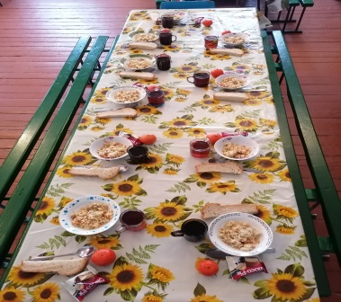 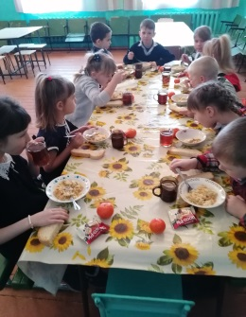 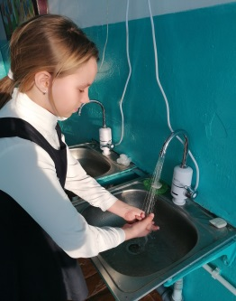 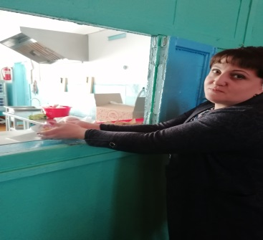

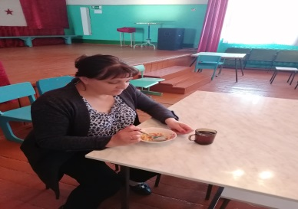

Анкетирования обучающихся с родителями ( законными представителями )

с января 2023 по март 2023года

МКОУ Озерно – Кузнецовская СОШ

|  |  |  |  |  |  |
| --- | --- | --- | --- | --- | --- |
| п/п | Наименование показателя | Процент ответов респондентов | | | |
| 1. | Удовлетворенность системой организации питания в школе | Удовлетворены -66% | | | |
| Не удовлетворены -11,9% | | | |
| Затруднились ответить- | 29% | | |
| 2. | Удовлетворенность санитарным состоянием школьной столовой | Удовлетворены -67% | | | |
| Не удовлетворены-7,3% | | | |
| Затруднились ответить – 4% | | | |
| 3, | Питание в школьной столовой | Питаются -0,003 | | | |
| Не питаются -19% | | | |
| 3.1 | Причины отказа питания в школьной столовой | Не нравиться7,9% | | | |
| Не успевают -0,8% | | | |
| Питаются дома -10,3 | | | |
| 4. | Режим питания | Получают горячий завтрак - | | |  |
| Получают горячий обед -80% | | | |
| 2-разовое питание (завтрак +обед) -3,2% | | | |
| 5. | Насыщение пищей | Насыщаются -3,6% | | | |
| Иногда насыщаются -3,6% | | | |
| Не насыщаются -6,3% | | | |
| 6. | Продолжительность перемены для питания | Хватает -76% | | | |
| Не хватает -3,2% | | | |
| 7. | Удовлетворенность питанием в школьной столовой | Удовлетворены -49% | | | |
| Не всегда удовлетворены -29% | | | |
| Не удовлетворены -8,7% | | | |
| 7.1 | Причины неудовлетворенности питанием | Не вкусно готовят -11% | | | |
| Однообразное питание -11% | | | |
| Нелюбимая пища -17% | | | |
| Остывшая еда -7,9% | | | |
| Маленькие порции -21% | | | |
| Иное - перечислить | | | |
| 8. | Меню школьной столовой | Устраивает | 66% | | |
| Не устраивает | | 26% | |
| 9. | Полноценное и здоровое питание в школе | Да 74% | | | |
| нет -14% | | | |
| 10. | Предложения по изменению меню | (указать какие)Буфетное питание: пирожки, булочки. Увеличить порцию, разнообразить меню. Больше мясных блюд. Включить кисломолочные продукты, разнообразить гарнир. Давать вторые блюда, убрать гранат или давать реже, заменить на яблоко ( банан) т.к. бывает испорченный гранат. Чаще делать каши. | | | |
| 11. | Предложения по улучшения питания в школе | (указать какие) Добавить к чаю ( 9кл). Кормить 2 раза, чтобы давали добавку. Организовать буфетное питание. В меню включить булочки. Меньше каш. Заменить повара. | | | |